Objednávka č.: 24-1750

OBJEDNATEL: DODAVATEL (ADRESÁT):

|  |  |
| --- | --- |
| Národní divadlo  Ostrovní 1  112 30 Praha 1  (Tato adresa je současně adresou fakturační) | MC Systems & Services s.r.o.  Weilova 1144/2  102 00 Praha 10 |
| IČ: 00023337 DIČ: CZ00023337 | IČ: 28252063 DIČ: CZ28252063 |
| Bank.spojení: xxxxxxx | Tel: |

E-mail:

V Praze dne: 18.04.2024 Tel: xxxxx E-mail: xxxxxx

Nákladové středisko: 61400 - Technicko hospodářská správa OO

Přesné vymezení předmětu objednávky:

Objednáváme u Vás:

Objednávám u Vás instalaci kamerového systému v místě plnění a dle Vaší nabídky, viz příloha.

Návrh ceny bez DPH: 62665,00 CZK + sazba DPH: 21,0 % Návrh ceny s DPH: 75824,65 CZK

Další ujednání (např. termín dodání, místo plnění, atd.):

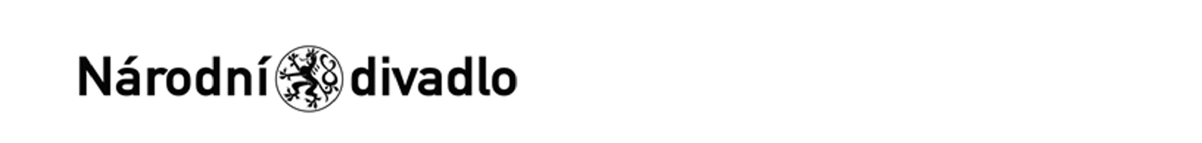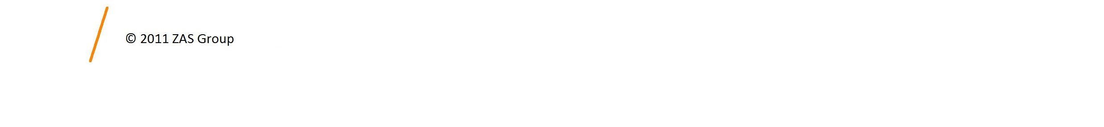

____________________________________

Místo plnění:

Cukrovarská 33/21, 196 00 Praha 96 Čakovice

Datum dodání: 31.5.2024

Splatnost faktury 14 dní

Poznámka:

Schváleno:

|  |  |  |
| --- | --- | --- |
| Vystavil: | 18.04.2024 |  |
| Kontrola: | 18.04.2024 |  |
| Schválil: | 21.04.2024 |  |
| Schválil: | 22.04.2024 |  |
| Příkazce operace: | 22.04.2024 |  |
| Správce rozpočtu: | 22.04.2024 |  |

Stane-li se dodavateli, že bude uveden v seznamu nespolehlivých plátců či uvede pro realizaci platby za plnění nespolehlivý účet dle zákona č.235/2004 Sb. o dani z přidané hodnoty, souhlasí dodavatel se zajištěním částky DPH přímo ve prospěch správce daně.

Potvrzujeme přijetí výše uvedené objednávky s tím, že ji akceptujeme v plném rozsahu.

(Zde potvrzenou objednávku zašlete zpět objednateli (faxem, e-mailem) nebo současně s předáním faktury. Dále Vás žádáme o uvádění čísla objednávky na faktuře.)

V ........................................ dne .22.4.2024 potvrzeno protistranou